Pressemeddelelse, 13. november 2018

**Vedhæftede pressefotos:**

Arkivfotos af ensemblet fra MAMMA MIA! København 2010. Foto Brinkhoff Mögenburg

**Efter aftale med Judy Craymer, Richard East og Björn Ulvaeus for Littlestar**   
**i samarbejde med Universal**

**MAMMA MIA! produceres i København af PER SE**  
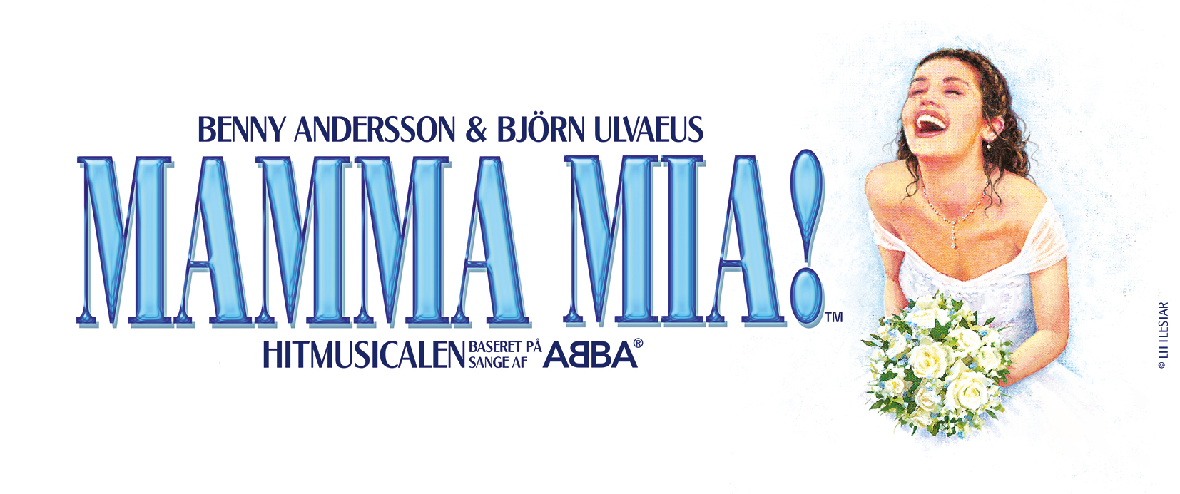

**Den globale megasucces MAMMA MIA!**

**kommer tilbage på dansk!**

**Premiere:**

**22. januar 2020 i Tivolis Koncertsal**

**og efterfølgende danmarksturné til:**

**Musikteatret Holstebro, Aalborg Kongres & Kultur Center, Værket i Randers,   
Vejle Musikteater, Musikhuset Esbjerg og Tinghallen i Viborg**

Endelig tilbage i Danmark! Efter ti års ventetid kan det danske publikum atter opleve den ultimative feel-good musical MAMMA MIA! på dansk og med dansk cast i foråret 2020. Forestillingen har premiere i Tivolis Koncertsal 22. januar 2020, og efterfølgende skal den på turné rundt i hele landet til Holstebro, Aalborg, Randers, Vejle, Esbjerg og Viborg. Billetsalget til musicalen er gået i gang over hele landet i dag kl. 10.00.

For ti år siden oplevede 190.000 danskere musicalen MAMMA MIA! - inspireret af ABBAs udødelige hits - i København og Aarhus. Opsætningen havde et af de største forsalg til en dansk teaterforestilling nogensinde, og når musicalen vender tilbage, er det igen PER SE, der står bag produktionen.

Ligesom sidst bliver musicalen opført med et dansk cast og med danske versioner af ABBAs allerstørste hits.Hvem, der denne gang skal spille Donna, Sofie og alle de andre er ikke besluttet endnu, men vil blive fundet ved en række auditions i starten af det nye år.

**Et globalt fænomen**  
Når MAMMA MIA! vender tilbage til Danmark i 2020, er det ti år siden den fik premiere i Tivoli. Judy Cramers geniale idé - at kombinere ABBAs tidsløse sange med et fortryllende eventyr om kærlighed og venskab på et græsk ø-paradis - har taget MAMMA MIA! på en rejse fra West End til hele verden - et sandt globalt fænomen.

Til dato har over 60 millioner mennesker oplevet musicalen, i alt 50 produktioner på 16 forskellige sprog. MAMMA MIA! er en af kun fem musicals, der har kørt i mere end ti år både på Broadway og i West End, og er den første vestlige musical nogensinde, der er blevet opført på mandarin i Folkerepublikken Kina. London-opsætningen kan fejre sin 20-års fødselsdag d. 6. april 2019 efter at have sat nye billetsalgs-rekorder i alle dens tre spillesteder i byen.

Filmatiseringen fra 2008 – *MAMMA MIA!* produceret af Judy Cramer – blev den bedst sælgende ikke-animerede musicalfilm nogensinde efter releasen i 2008. Opfølgeren fra 2018 – *MAMMA MIA! Here We Go Again* – er ligeledes den bedst sælgende opfølger til en *live action* musicalfilm nogensinde.

**Holdet bag forestillingen**

Det er produktionsselskabet PER SE, der står bag opsætningen af MAMMA MIA! i Danmark. Det gjorde selskabet også, da forestillingen blev opført på dansk første gang, og tidligere har PER SE også stået bag opsætningen i Göteborg og siden hen også i Helsinki og Warszawa.

Som sidste gang kommer det kreative team fra London til København og står for at lave en originalproduktion af forestillingen – på dansk. MAMMA MIA! er skrevet af Catherine Johnson og instrueret af Phyllida Lloyd, med musik af Benny Andersson og Björn Ulvaeus. Koreografien er skabt af Anthony Van Laast, scenografi af Mark Thompson, lysdesign af Howard Harrison, lyddesign af Andrew Bruce og Bobby Aitken samt musikalsk supervision, musikmateriale og musikarrangementer af Martin Koch.

Publikum kan også glæde sig til igen at opleve Anne Linnets oversættelse af ”Mamma Mia”, ”Dancing Queen”, ”The Winner Takes it All” og i alt 22 udødelige hits fra forestillingen.

**MAMMA MIA! – historien**  
På en græsk paradis-ø udspilles en uimodståelig fortælling om kærlighed, venskab og identitet fortalt gennem ABBAs tidløse sange. På sin bryllupsdag sætter en ung pige sig for at opklare hvem der er hendes far, hvilket bringer tre mænd fra moderens fortid tilbage til den ø, de sidst besøgte for tyve år siden.

Læs mere om forestillingen på www.mamma-mia.dk

For mere information om MAMMA MIA! worldwide, se [www.mamma-mia.com](http://www.mamma-mia.com)

For yderligere information, kontakt venligst undertegnede.

Med venlig hilsen

PER SE

**Kontakt:**

Have Kommunikation

Michael Feder  
michael@have.dk   
+45 22 43 49 42  
***_____________________________***

**Fakta:**

**Premiere:**

22. januar 2020 i Tivolis Koncertsal  
Billetsalget starter 13. november 2018 kl. 10.00

**Spilleperiode:**

København: Koncertsalen, Tivoli (22. januar – 22. marts 2020)   
Billetbestilling: [www.billetlugen.dk](http://www.billetlugen.dk)

Holstebro: Musikteatret Holstebro (27.-29. Marts og 1.-4. april)  
Billetbestilling: <https://www.musikteatret.dk/>

Aalborg: Aalborg Kongres & Kultur Center (8. - 12. samt 15.-19. april)  
Billetbestilling: <https://www.ticketmaster.dk/>

Randers: Værket (22.-26. april)  
Billetbestilling: <https://vaerket.dk/>

Esbjerg: Musikhuset Esbjerg (29.-30 april samt 1.-3. maj)  
Billetbestilling: <http://www.mhe.dk/>

Vejle: Vejle Musikteater (6.-10. samt 13.-17. maj)  
Billetbestilling: <https://www.vejlemusikteater.dk/>

Viborg: Tinghallen (20.-24. maj)

Billetbestilling: <http://www.tinghallen.dk/>

**Det originale kreative hold:**

I Danmark efter aftale med Judy Craymer, Richard East og Björn Ulvaeus for Littlestar i samarbejde med Universal. MAMMA MIA! produceres i Danmark af PER SE.

**Musik og tekster:** Benny Andersson og Björn Ulvaeus og udvalgte sange med Stig Anderson

**Manuskript:** Catherine Johnson

**Scenografi:** Mark Thompson

**Lysdesign:** Howard Harrison

**Lyddesign:** Andrew Bruce & Bobby Aitken

**Musikalsk supervisor, øvrigt materiale og arrangementer:**

Martin Koch

**Koreografi:** Anthony Van Laast

**Instruktør:** Phyllida Lloyd

**Oversættelse af sange til dansk:** Anne Linnet